项目编号 | 项目编号SZSZWYYWZT | 项目简称 | 赛事运营支持系统
文档编号 | 项目编号  SZSZWYYWZT-YS-001 | 文档版次 | 1.0

赛事运营支持系统
验收计划

XXX有限公司

2022.10.15

基本信息
项目名称 |  | 赛事运营支持系统
客户方 |  | 上海迅傲信息科技有限公司
开发方 |  | 上海迅傲信息科技有限公司
XXX | 客户验收人员 |  | 客户方验收负责人，协调验收工作
开发方人员 | 角色 |  | 职责
XXX | 部门经理 |  | 协调验收工作
XXX | 彭朗 |  | 提供验证数据包
XXX | 测试主管 |  | 负责项目的测试工作

产品验收测试计划
验收测试范围 | 赛事运营支持系统是通过运营管理门户升级，业务协作门户升级以及移动端监控应用系统建设,持续优化业务中台的能力特性，有效支撑上层业务应用的工作开展。建立业务服务一致供给机制，跨层级、跨部门业务应用应通过业务中台发布的服务接口进行对接，提高政务服务资源一体化、规范化、集约化利用水平。
验收测试方法 | 采用黑盒测试方法，对软件功能进行测试
验收测试环境 | 数据库服务器：CPU Intel Xeon（R）1.86G / 内存2G / 硬盘160G（客户提供）  测试机一： Intel Pentium4 CPU 2.40GHz(2 cpus)、内存 1G RAM（客户提供）  测试机二： Intel Pentium4 CPU 2.40GHz(2 cpus)、内存 1G RAM（客户提供）
测试辅助工具 | Bugfree
验收测试用例 | 生产方提供
测试完成准则 | 软件需求规格说明书中，定义的所有功能已全部实现；  在验收测试过程中发现的错误已经得到修改，各级别BUG缺陷修复率达到标准；  系统无5-致命、4-非常高缺陷，3-高缺陷数量不超过系统测试功能点数2%；  确认软件需求规格说明书、软件概要和详细设计文档和软件编码实现一致；  验收测试文档齐全（包括：测试计划、测试方案、测试用例、测试日志、测试通知单、测试 阶段性报告、测试分析报告、测试总结性报告、待验收的软件安装程序）；

验收测试流程
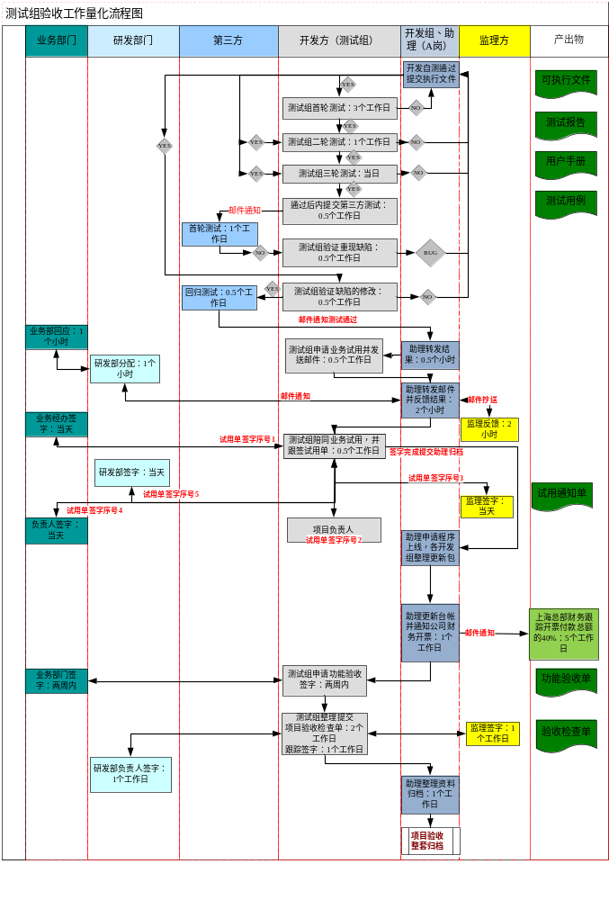

成果审查计划

验收准则 |  |  |  | 需求规格书评审报告、设计评审报告齐全；
 |  |  |  | 验收测试已完成，并出具验收测试报告；
 |  |  |  | 验收测试文档齐全（包括：测试计划、测试方案、测试用例、系统测试报告、验收测试报告、试用单、待验收的软件安装程序等）；
 |  |  |  | 如果产品验收项其中一项，验收人未签字，将视为验收不通过
产品确认项
 | 类别 |  | 序号 |  | 内容 |  | 验收人签字 |  | 客户方验收人员 |  | 开发方协助人员 |  | 验收时间
交付软件 |  | 1 |  | 服务端、客户端可执行程序 |  | XXX |  | XXX |  | XXX |  | 2022.10.15~2022.10.15
交付文档 |  | 1 |  | 《用户需求说明书》 |  | XXX |  | XXX |  | XXX |  | 2022.10.15~2022.10.15
 |  | 2 |  | 《概要设计说明书》 |  | XXX |  | XXX |  | XXX |  | 2022.10.15~2022.10.15
 |  | 3 |  | 《详细设计说明书》 |  | XXX |  | XXX |  | XXX |  | 2022.10.15~2022.10.15
 |  | 4 |  | 《产品需求规格说明书》 |  | XXX |  | XXX |  | XXX |  | 2022.10.15~2022.10.15
 |  | 5 |  | 《数据库设计说明书》 |  | XXX |  | XXX |  | XXX |  | 2022.10.15~2022.10.15
 |  | 6 |  | 《用户操作手册》 |  | XXX |  | XXX |  | XXX |  | 2022.10.15~2022.10.15
 |  | 7 |  | 《运行维护手册》 |  | XXX |  | XXX |  | XXX |  | 2022.10.15~2022.10.15
验收结果 |  | 验收通过 √ 验收不通过 □
 |  | 不通过原因：
验收确认 |  | 苏州市信息中心客户确认：XXX 2022.10.15

附录. 本计划审批意见
开发方彭朗审批意见：通过

XXX
客户方负责人审批意见：通过

XXX

